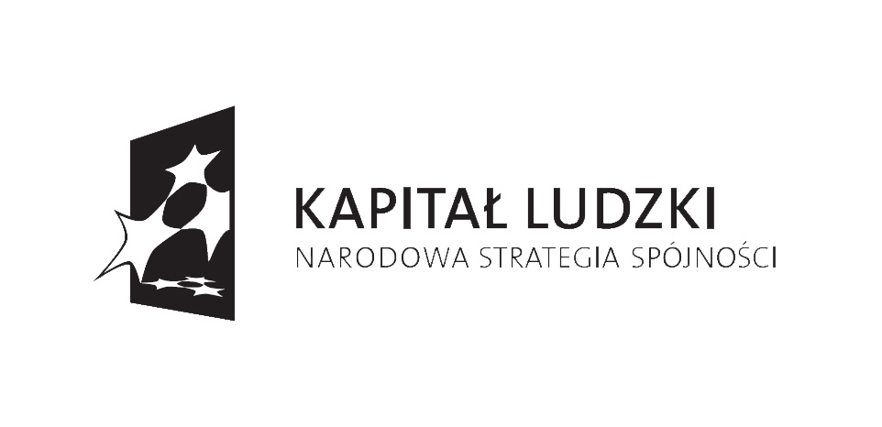


„CZAS NA PRACĘ”
Projekt współfinansowany przez Unię Europejską
ze środków Europejskiego Funduszu Społecznego
w ramach Poddziałania 6.1.3
Programu Operacyjnego Kapitał Ludzki

ROZSTRZYGNIĘCIE

PRZETARGU NIEOGRANICZONEGO
NA UDZIELENIE ZAMÓWIENIA PUBLICZNEGO O WARTOŚCI NIE PRZEKRACZAJĄCEJ RÓWNOWARTOŚĆ KWOTY 206 000 EURO
NA PRZEPROWADZENIE SZKOLENIA W ZAKRESIE

„Sekretarka z nauką języka angielskiego”
KOD 80420000-4 ZGODNIE ZE WSPÓLNYM SŁOWNIKIEM ZAMÓWIEŃ (CPV)

PP-271/9/1/EC/08 Sieradz 01.10.2008r.

Powiatowy Urząd Pracy w Sieradzu informuje, iż w wyniku przeprowadzonego przetargu nieograniczonego w oparciu o Ustawę Prawo Zamówień Publicznych z dnia 29 stycznie 2004r. (tekst jednolity z 2007r. Dz. U. Nr 223, poz. 1655) na przeprowadzenie szkolenia grupowego pn. „Sekretarka z nauką języka angielskiego” dla osób bezrobotnych skierowanych przez PUP w Sieradzu, wyłoniono ofertę Centrum Kształcenia Ustawicznego, ul. Mickiewicza 4, 98-200 Sieradz .
Instytucja wyłoniona w ramach przetargu przedstawiła koszt jednostkowy szkolenia na kwotę 895 zł.

W przetargu wzięło udział trzech wykonawców:
1. Centrum Kształcenia Ustawicznego, ul. Mickiewicza 4, 98-200 Sieradz, która otrzymała łącznie 30 punktów.
2. Wielkopolska Akademia Nauki i Rozwoju, Jakub Michałowski, ul. Urbanowska 32/4, 60-647 Poznań, która otrzymała łącznie 27,15 punktów.
3. Instytut Postępowania Twórczego Sp. z.o.o. ul. Senatorska 14/16, 93-192 Łódź, o/Sieradz, ul. Mickiewicza 6, która otrzymała łącznie 10,50 punktów.

